

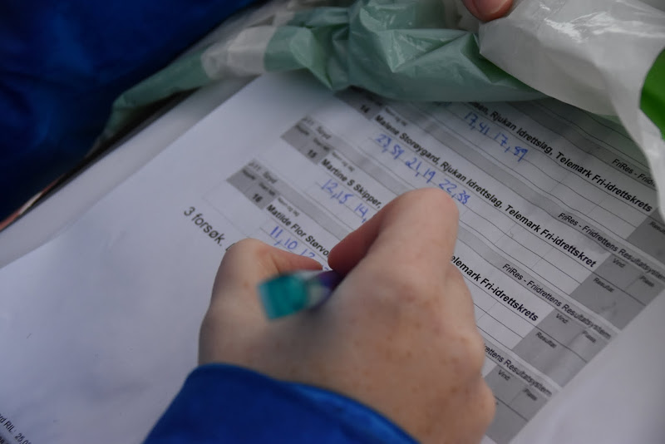
Invitasjon til Kretskurs Frires

Telemark Friidrettskrets vil med dette invitere til kurs i Frires for alle klubber i Telemark.
Tid: Torsdag 29. OKTOBER,
Kl:17.00 -21.00
Sted; Idrettens hus, Notodden ( Sentrum/storgata)
Kursholder: Ole-Kristian Samuelsen
TA med engen PC med gyldig office – dette trengs for å kjøre frires.
Innhold:
• Opprette stevne
• Hente ut påmelding fra SportsAdmin
• Importere påmeldinger fra Sportsadmin
• Manuelle påmeldinger direkte i FriRes
• Legge inn tidsskjema / øvelsesstart i FriRes
• Skrive ut oppropsliste/startlister osv
• Skrive ut div rapporter, deltakerlister, klubbvise lister etc.
• Heatoppsett løpsøvelser
• Registrere resultater
• Skrive ut resultatlister
Avhengig av tid/ønsker fra kursdeltakere:
• Stafetter
• Finaler i løpsøvelser
• Tips og triks

Påmelding; Påmelding innen torsdag 26.september på: https://minidrett.nif.no/Event#4296426-010

Eller på mail til Mette (mette.dale@friidrett.no)

Med sportslig hilsen TFIK

